速览入围ETHGlobal StarkHack决赛的7个项目

综编：Felix, PANews

ETHGlobal宣布StarkHack决赛入围名单，在提交和建设的150多个项目中有七个项目入选。本文带你速览这7个项目。

### Chain Monsters

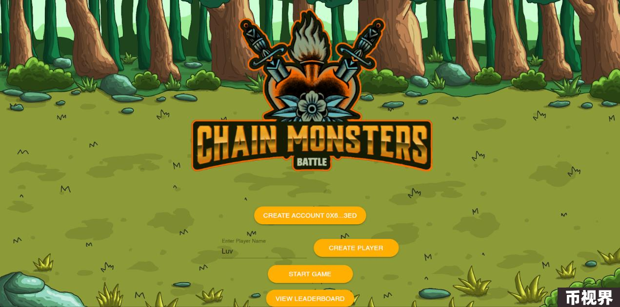

Chain Monsters是基于区块链的回合制RPG动作游戏，玩家可以控制怪物、参与PvP战斗，并在5x8网格上战略性地移动，攻击敌人以增加法力并减少对手的生命值。

Chain Monsters在Cairo中编写了智能合约，并使用Dojo框架进行了开发。在客户端利用React和dojo.js SDK来定义链上交互，并在Vercel上部署React应用程序。

Chain Monsters使用了Cartridge的插槽解决方案来有效地部署合约。此部署由Dojo生态系统中的开源排序器（Katana）和索引器（Torii）促成。来自客户端的玩家互动直接发送到排序器，而客户端信息更新则通过与索引器同步进行。

### Zap

Zap是一款移动电子邮件钱包，利用SecureEnclave、Account Abstraction和TLSN证明为Web3用户带来类似Web2的体验。

该应用程序是用React-Native开发，允许在IOS和Android上部署，智能钱包位于开罗。为了这次黑客松，Zap在Katana上进行了部署和测试，为了安全，Zap利用Starknet Js创建了一个自定义的签名者。

### zkPages

ZkPages允许用户创建由Starknet智能合约支持的单页数字内容店面。该平台通过零知识结账和无痕迹支付来强调隐私和安全，内容通过IPFS存储和交付。用户可以轻松管理他们的商店、上传内容和跟踪他们的审计历史，确保透明度和问责制。

现场演示网址：https://zkpages.vercel.app （Starknet Sepolia测试网）

演示视频（Youtube约4分钟）：https://youtu.be/HO9kQjtSUjE

### Solas

Solas是一个基于Starknet的证明系统，允许用户使用任意类型的数据创建和签署任何形式的证明。

Solas使用了Cairo lang、Starknet foundry、next js、vercel和starkscan。该项目由两个主要的cairo合约组成，即startnet认证服务合约和Schema Registry Contract（模式注册合约）。

### StarkSwirl

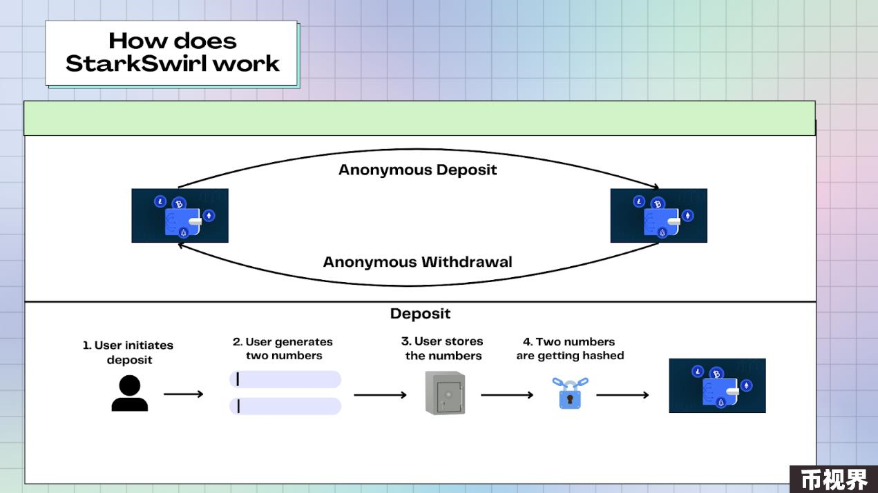

StarkSwirl是一个保护隐私的代币混合器，允许用户使用公链Starknet并保护其隐私。

使用的后端技术：

使用的智能合约技术：

使用的ZK（零知识）技术：

使用的前端技术：

### zKastle

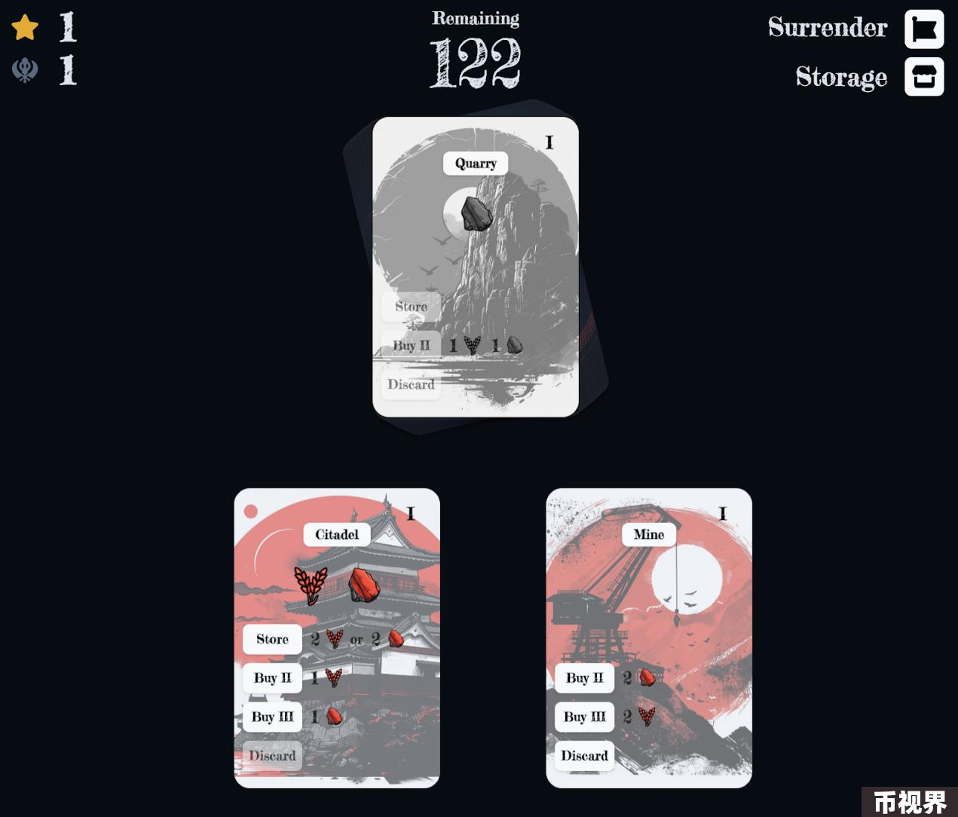

zKastle是一款受《Palm Island》启发的单人策略卡牌游戏。在这款游戏中，玩家将控制一个村庄，并通过战略性地管理资源和升级基础设施，来帮助村庄发展和繁荣。玩家目标是通过战术决策和高效的资源管理来最大化积分。

该项目使用Dojo框架，这是一个用于构建可验证游戏的开源工具链。核心游戏逻辑是使用Cairo实现，Cairo是一种用于在Starknet上编写智能合约的编程语言。这些合约处理基本的游戏机制，确保所有操作都在区块链上安全地执行。

前端使用React和dojo.js sdk构建。Dojo .js通过提供特定于Dojo框架的工具和模块来补充React，促进前端和后端智能合约之间的无缝集成。值得注意的是，该项目使用了Torii索引器来有效地管理和查询游戏数据。

### 512 Karat

512 Karat是使用Dojo和Origami构建的完全链上生成艺术ERC-721项目。

该项目已部署至Sepolia，铸造已在https://karat.collect-code.com/或https://512karat.vercel.app/开放。

铸造是免费的，并且最多只供应512个代币。

相关阅读：速览入围ETHGlobal Sydney决赛的8个项目